Ⅰ. 수업진행 개요
수업목표 | - 영어 그림책을 바탕으로 외국문화를 이해하고 자연스럽게 영어와 친구 되기  - 영어 그림책 속 주제와 이야기를 다양한 활동을 통해 효과적으로 이해하기  - 책을 통해 세상의 지식뿐 아니라 지혜 배우기
수업특징 | - 선별된 영어 그림책을 바탕으로 총체적 언어 활동이 영어로 진행됩니다.  - 학기 별 도서 선정과 영어독서지도 전문강사진의 다양한 교수 활동이 함께합니다.  - 아동 발달을 고려한 흥미로운 수업 진행과 워크북을 활용한 복습 활동을 합니다.
일일수업  진행순서 | 1. 책 읽기 전 활동: 노래(songs), 챈트(chants), 전신반응교수법(T.P.R)  2. 책 읽기: 스토리텔링(storytelling)  3. 책 읽은 후 활동(워크북 활동 포함): 게임(games), 미술(arts), 쓰기(writing)  *진행도서와 아동연령에 따라 진행내용과 방법은 상이합니다.
수업준비 | 1. 어린이준비물: 색연필, 풀, 가위, 연필(필요시)  2. 워크북(교재재료비) 비용: \15,000  3. 수업교실 필요물품: 융판 부착보드, 오디오플레이어, 칠판 또는 화이트보드  매트(신발을 신는 교실환경일 경우 필요함)
홈페이지  활용안내 | www.ilovestory.com → 영어동화교육원>자료실>활동자료  이명신 영어동화 교육원 공식카페 http://cafe.naver.com/ilovestory10  이명신 영어동화교육원 공식블로그 http://blog.naver.com/ilovestory10  프로그램 진행도서 문의: 02-589-0599(이명신영어동화교육원)
교육일정 | 수업기간 | 7월 4일부터 8월 29일까지 8주간
교육일정 | 대상시간 | 15:00~17:00 (4-5세 엄마랑, 6-7세 아이 혼자)
교육일정 | 진행강사 | 이명신영어동화교육원 강사 이민혜



▶영어 그림책 전문가 이명신(이명신영어동화교육원 원장) 저서



Ⅱ. 수업진행 계획
회차 | 교육목표와 수업내용 | 책표지
1  2 | Jump, Frog, Jump! 글 Robert Kalan /그림 Byron Barton  - ”Jump, frog, jump!” 표현 말하기  - 연못에 사는 동물들의 이름 알아보기 | 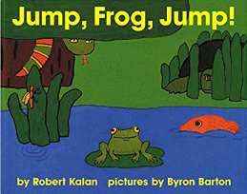
3  4  5 | Bear on a Bike 글 Stella Blackstone /그림 Debbie Harter  - 다양한 탈것의 명칭 익히기  - 소개된 교통수단으로 어디를 갈 수 있는지 이야기 나누며 장소 어휘 알기 | 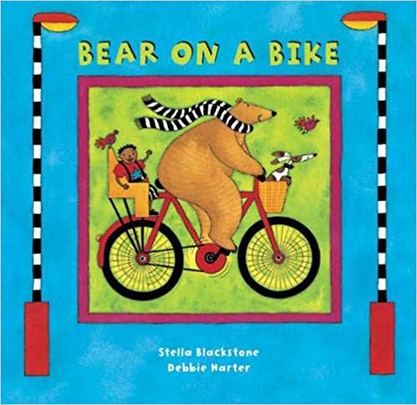
6  7 | Boy + Bot 글 Amy Dyckman /그림 Dan Yaccarino  - 사람과 로봇의 다른 점 알아보기  - 소년과 로봇의 우정을 생각하며 책 이해하기
8  9  10 | Big Bear, Small Mouse 글 Karma Wilson /그림 Jane Chapman  - 주인공인 곰과 쥐를 따라가며 다양한 동물 친구들을 만나기  - 반의어에 대한 개념 익히기 | 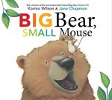
11  12 | Harry the Dirty Dog 글 Gene Zion /그림 Margaret Bloy Graham  - 목욕하기 싫어하는 강아지 해리(Harry) 이야기  - 신나게 밖에서 놀고 까맣게 변해버린 해리 이야기 즐기기 | 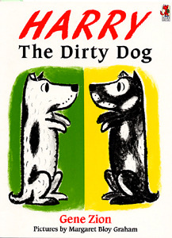

*수업 도서는 사정상 변동될 수 있으며, 강의 녹음 및 동영상/사진촬영은 불가하오니 양해 바랍니다

